

INFORME TÉCNICO DE FISCALIZACIÓN AMBIENTAL

Fiscalización Ambiental

“PLANTA SAN CLEMENTE FOODS”

DFZ-2019-1237-VII-PPDA

 | Nombre | Firma
Aprobado | Jeanette Caroca O.
Elaborado | Mariela Valenzuela

DETALLE DE LA ACTIVIDAD DE FISCALIZACIÓN

- INFORMACIÓN DEL TITULAR.

Titular | Rut | Identificación de la actividad | Dirección
San Clemente Foods S.A. | 76.031.602-4 | San Clemente Foods | Ruta 5 Sur Km 264, Maule

- ANTECEDENTES DE LA ACTIVIDAD.

Instrumento | D.S. N°49/2015 MMA. Plan de Descontaminación Atmosférica para las comunas de Talca y Maule
Tipo de Actividad | __X_ Inspección Ambiental __X__ Examen de la Información ____ Medición y Análisis
Fecha de la Actividad | Organismo encargado | Organismo Participante
26/06/2019  (Acta de Inspección, Ver anexo 1) | Superintendencia del Medio Ambiente | -----

- DOCUMENTACIÓN SOLICITADA Y ENTREGADA.

N° | Documento solicitado | Plazo de entrega | Fecha entrega | Observaciones
1 | - | - | - | Durante la inspección el titular señaló que la caldera se utiliza solo en caso de emergencia o como respaldo.  En la ocasión entrega el Informe Técnico Individual de la Caldera (Ver anexo 2).  A través de carta de fecha 9 de diciembre de 2019 (Ver anexo 5) el titular responde a la Resolución Exenta RDM N°65/2019 y envía los medios verificadores requeridos.
- HECHOS CONSTATADOS

N° | Exigencia | Hecho constatado y examen de la información
1 | D.S. N° 49/2015 del Ministerio de Medio Ambiente  Artículo 2. Los antecedentes que fundamentan el presente Plan de Descontaminación Atmosférica, se indican a continuación:  De conformidad a la norma primaria de calidad ambiental para Material Particulado Respirable MP10, y dados los antecedentes recabados en las comunas de Talca y Maule, respecto a la superación de dicha norma, ambas comunas fueron declaradas zona saturada por material particulado respirable MP10, como concentración anual y de 24 horas, mediante Decreto Supremo Nº12, del 4 de febrero de 2010, del Ministerio Secretaría General de la Presidencia (MINSEGPRES), publicado en el Diario Oficial el 22 de junio de 2010.  Artículo 3.- Definiciones. Para efectos de lo dispuesto en el presente Decreto, se entenderá por:  Caldera: Unidad principalmente diseñada para generar agua caliente, calentar un fluido térmico y/o para generar vapor de agua, mediante la acción del calor.  Caldera existente: Aquella caldera que se encuentra operando a la fecha de entrada en vigencia del presente Plan o aquella que entrará en operación dentro de los 12 meses siguientes a dicha fecha.  Artículo 38.- Las calderas, nuevas y existentes, de potencia térmica nominal mayor o igual a 75 kWt, deberán cumplir con los límites máximos de emisión de MP que se indican en la Tabla N° 23:  Tabla 23. Límites máximos de emisión de MP para calderas nuevas y existentes  Simultáneamente, las calderas nuevas de potencia térmica nominal mayor o igual a 300 kWt deberán cumplir con un valor de eficiencia de 85%.  i. Plazos de cumplimiento:  a. Las calderas existentes deberán cumplir con los límites de emisión establecidos en la presente disposición, a contar del plazo de 36 meses, desde la publicación del presente decreto en el Diario Oficial.  b. Las calderas nuevas deberán cumplir con las exigencias establecidas en la presente disposición, desde la fecha de inicio de su operación.  Artículo 39.- Con el fin de reducir las emisiones de dióxido de azufre (SO₂), las calderas nuevas de potencia térmica nominal mayor o igual a 75 kWt, y las calderas existentes de potencia térmica nominal mayor o igual a 3 MWt, que usen un combustible de origen fósil, en estado líquido o sólido, deberán cumplir con las exigencias que se establecen en las Tablas siguientes:  Tabla 25. Límite máximo de emisión de SO₂ y plazos de cumplimiento para calderas existentes  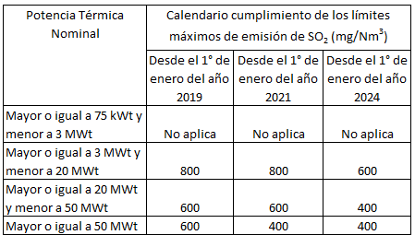  Artículo 42. Las calderas nuevas y existentes, cuya potencia térmica nominal sea mayor a 75 kWt y menor a 20 MWt, deben realizar mediciones discretas de material particulado MP y SO₂, de acuerdo a los protocolos que defina la Superintendencia del Medio Ambiente.  La periodicidad de la medición discreta dependerá del tipo de combustible que se utilice y del sector, según se establece en la tabla siguiente:  Tabla 26. Frecuencia de la medición discreta de emisiones de MP y SO₂ | - En actividad de inspección ambiental realizada el día 26 de junio de 2019, a las calderas de la unidad fiscalizable “San Clemente Foods”, ubicada en Ruta 5 Sur Km 264, Maule, se constató el uso de caldera industrial, fabricante Calderas Industriales Ltda., número de fábrica 051, año de fabricación 2008, modelo PB-CS 800/150, combustible Carbón Bituminoso (Anexo 2), con un consumo de combustible de 856 kg/hora y producción de vapor 8000 kg/h.  - Con fecha 5 de julio de 2019 el titular ingresa una carta donde señala que “Con respecto a la segunda fuente caldera SSMAU 303 (caldera 8 Ton), la cual no está en uso se procederá a deshabilitar, sacando para ello unidades motrices de ventiladores y parte eléctrica” (ver anexo 3).  - Mediante Resolución Exenta RDM N°6572019, se requiere al titular los medios de verificación que demuestren el proceso de la deshabilitación de la caldera y cualquier otro antecedente que se estime pertinente para acreditar el cumplimiento de la acción. Adicionalmente, se solicita el registro de la Seremi de Salud de la caldera.  - Mediante carta del 9 de diciembre del 2019 del titular de la empresa, envía respuesta al requerimiento de información realizado a través de la Resolución Exenta RDM N°65/2019. En ella se indica que la caldera fue deshabilitada en el transcurso del mes de julio de 2019, y que dicha caldera nunca fue utilizada ni tampoco se tenía considerado utilizarla, ya que la potencia entregada por la caldera principal es suficiente para satisfacer la demanda de la producción proyectada por la empresa. Adicionalmente se presentan fotografías que muestran que el motor ventilador, motor parrilla quemador y motor ventilador de tiro forzado fueron desmontados y desconectados eléctricamente. El titular señala además que: “Con el retiro de los motores y de la parte eléctrica, resulta imposible poner en operación la caldera, debido a que no se puede suministrar aire para la combustión ni tampoco se puede cargar combustible”.
  Potencia térmica nominal de la caldera | Límite máximo de MP (mg/Nm³)
  Potencia térmica nominal de la caldera | Caldera Existente | Caldera Nueva
  Mayor o igual a 75 kWt y menor a 300 kWt | 100 | 50
  Mayor o igual a 300 kWt y menor a 1 MWt | 50 | 50
  Mayor o igual a 1 MWt y menor a 20 MWt | 50 | 30
  Mayor o igual a 20 MWt | 30 | 30
  Tipo de combustible | Una medición cada “n” meses
  Tipo de combustible | Sector Industrial |  | Sector residencial, comercial e institucional
  Tipo de combustible | MP | SO₂ | MP | SO₂
  - Leña | 6 | No aplica | 12 | No aplica
  - Petróleo N° 5 y N° 6 | 6 | 6 | 12 | 12
  - Carbón | 6 | 6 | 12 | 12
  - Pellets, chips, aserrín, viruta, y otros derivados de la madera, con carga manual de combustible | 6 | No aplica | 12 | No aplica
  - Pellets, chips, aserrín, viruta, y otros derivados de la madera, con carga automática de combustible | 12 | No aplica | 18 | No aplica
  - Petróleo diésel | 12 | No aplica | 24 | No aplica
  - Todo tipo de combustible gaseoso | Exenta de verificar cumplimiento

- ANEXO FOTOGRÁFICO.

Registros
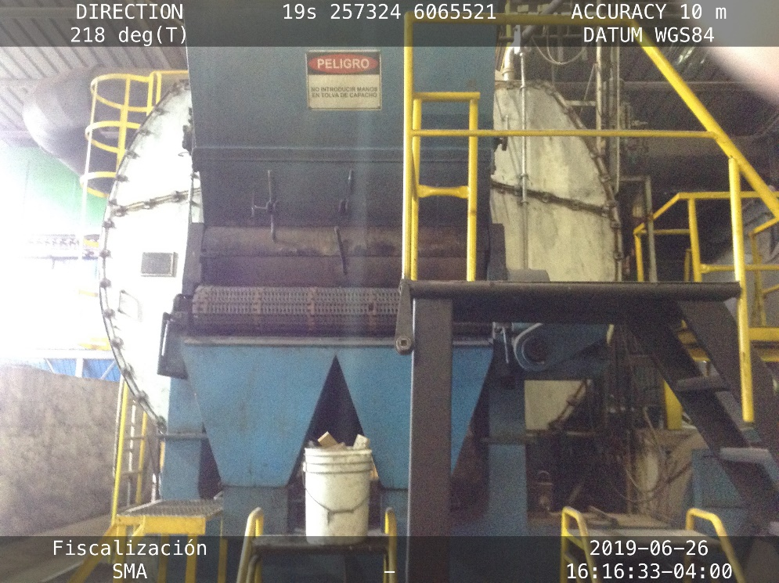 |  | 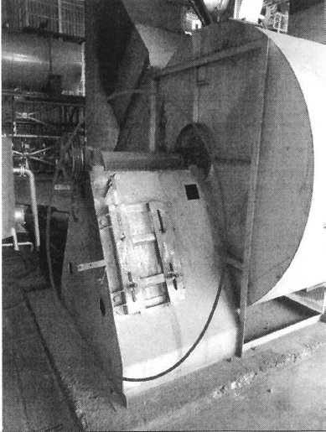
Fotografía 1. | Fecha: 26-06-2019 | Fotografía 2. | Fecha:
Descripción del medio de prueba: Fotografía de caldera a carbón bituminoso de 8 ton en las dependencias de la UF. |  | Descripción del medio de prueba: Fotografía de motor ventilador tiro inducido (principal) caldera 8 ton desmontado (Fotografía entregada por titular).
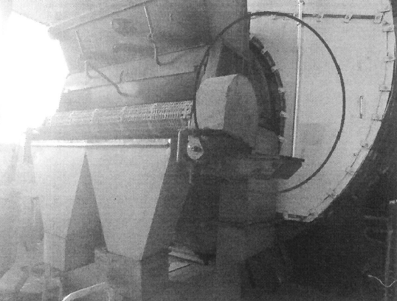 |  | 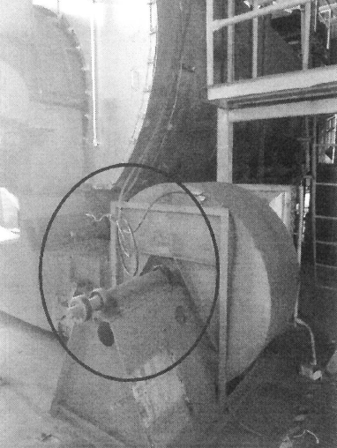
Fotografía 3. | Fecha: | Fotografía 4. | Fecha:
Descripción del medio de prueba: Fotografía de motor parrilla quemador caldera 8 ton desmontado (Fotografía entregada por titular). |  | Descripción del medio de prueba: Fotografía de motor ventilador tiro forzado caldera 8 ton desmontado (Fotografía entregada por titular).

- CONCLUSIONES

Como resultado de la actividad de fiscalización ambiental realizada a la Unidad Fiscalizable “San Clemente Foods” de la comuna de Maule, en el marco de del Plan de Descontaminación de las comunas de Talca y Maule (D.S. N° 49/2015 MMA), se concluye que, al estar deshabilitada la caldera, la fuente fija no queda afecta a la aplicación de la medida de control de emisiones estipulada en el Plan de descontaminación.

- ANEXOS

N° Anexo | Nombre Anexo
1 | Acta de inspección ambiental 26 de junio de 2019
2 | Informe Técnico de caldera
3 | Carta conductora 5 de julio
4 | Res. Ex. RDM N°65/2019
5 | Carta conductora 9 de diciembre de 2019
6 | Respuesta a Res.Ex. RDM N°65 2019

